**Dokumen Konfigurasi FusionPBX**

**Gateway,DID Logic,Extension,Inbound routes and Outbound routes,trunk twilio ,registering phone number,Edit logo fusionpbx**

PT. APLIKA KARYA SOLUSI BISNIS

Grand Slipi Tower Lantai 42G – 42H

Jl. S. Parman Kav. 22 – 24, Slipi, Jakarta Barat 11480

**Gateway**

Gateway adalah jalur keluar untuk melakukan pangilan keluar ke provider, dalam konfigurasi gateway ada dua metode konfigurasi yakni registrasi dan non registrasi atau trunk.

untuk membuat gateway bisa masuk ke menu **Accounts->Gateway**

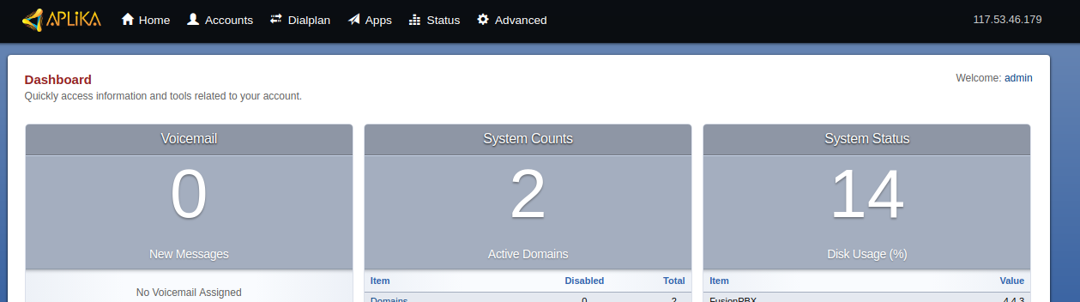

Jika sudah masuk kurang lebih tampilan seperti gambar di bawah

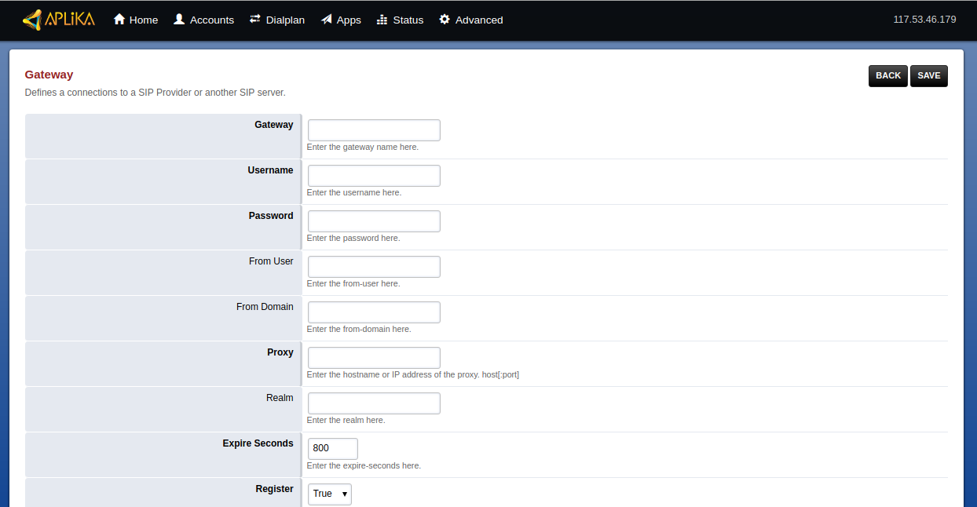

**gateway** = nama untuk gateway yang akan kita buat atau gunakan.

**Username =** pada username kita bisa mengunakan mode Register yang biasanya di kasih sama pihak ITSP **(INTERNET TELEPHONY SERVICE PROVIDER)** dan juga bisa mengunakan not-used atau tanpa regristrasi

**Proxy =** alamat SIP trunk dari provider

**Realm =** domain dari Povider

**Register =** kalau mengunakan mode Register, set ke “true” kalau mengunakan not-used atau tidak register set ke “false”

Kemudian Klik tombol Advance

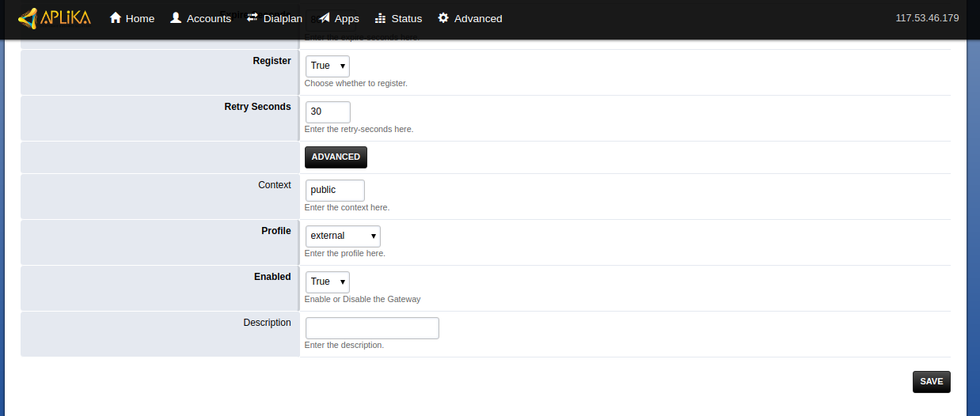

jika sudah kurang lebih tampilan seperti gambar di bawah

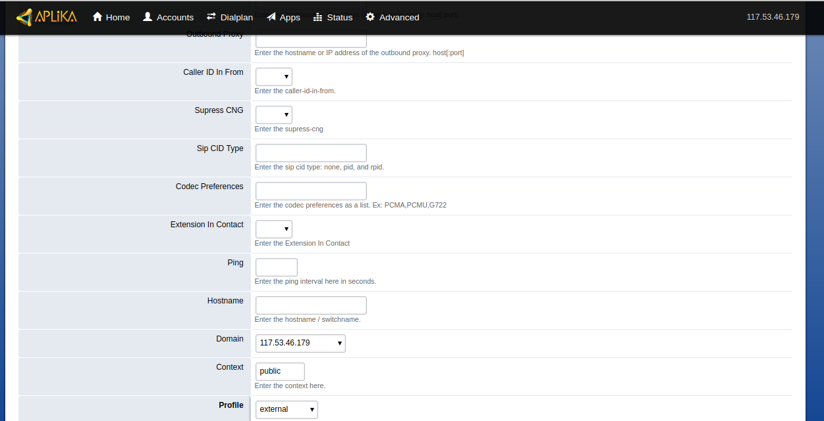

**Caller ID in From =** untuk mengijinkan caller id yang asli supaya bisa mengunakan gateway

**Domain =** domain yang akan digunakan untuk Gateway

**Profile =**  interface yang akan digunakan untuk Gateway

**Enable =**  untuk mengaktifkan atau mengnonaktifkan Gateway

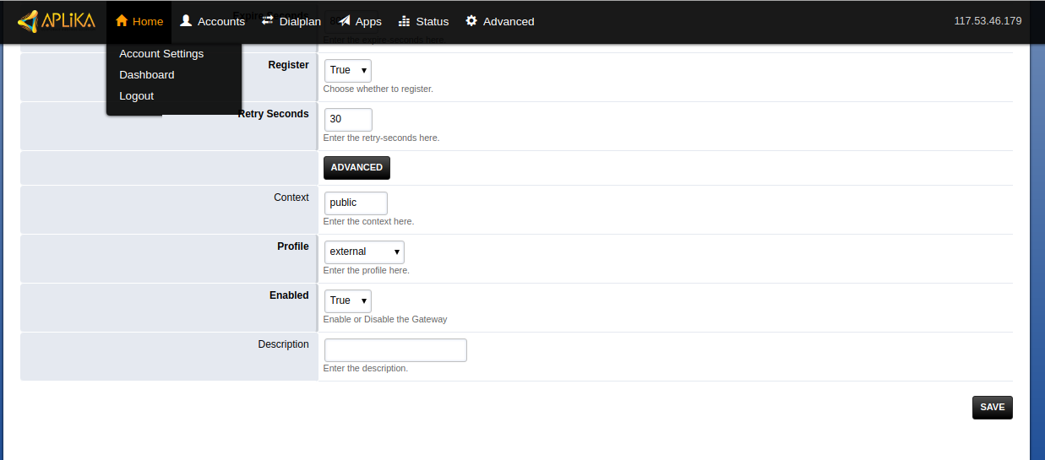

**Description =**  penamaan rule gateway

Kemudian save configurasi

**Extension**

**Extension** adalah user yang akan digunakan pada device user atau client untuk melakukan autentikasi SIP.

Untuk membuat **Extension** bisa masuk ke A**ccount->Extension.**



Kemudain klik tombol **(+)** atau juga **add**

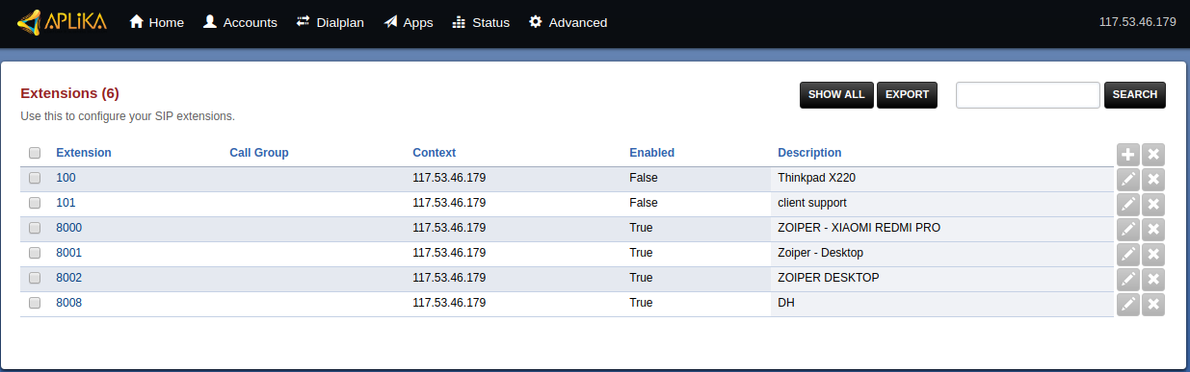

jika sudah klik tombol **(+)** tampilan akan seperti gambar di bawah

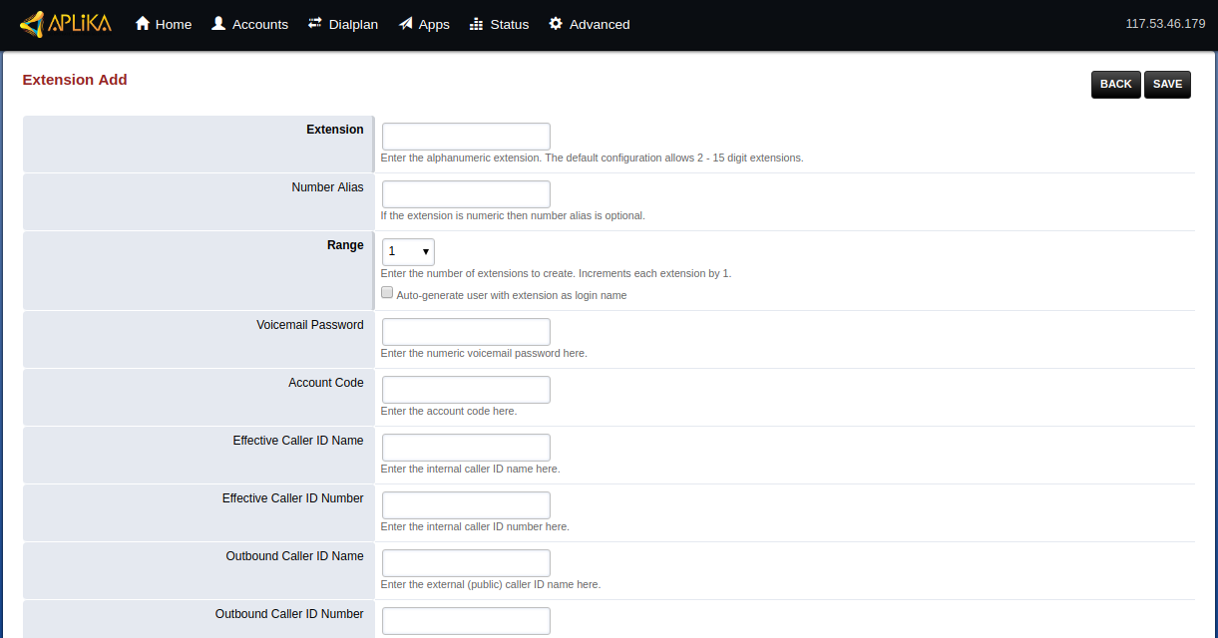

**Extension =**  username yang akan digunakan untuk regristrasi user

Kemudian klik tombol save, sebagai contoh saya akan membuat **Extension 1001**

Untuk user registrasi di laptop saya dan **Extension 1000**  untuk user regristrasi di handphone saya.

**Extension 1001**

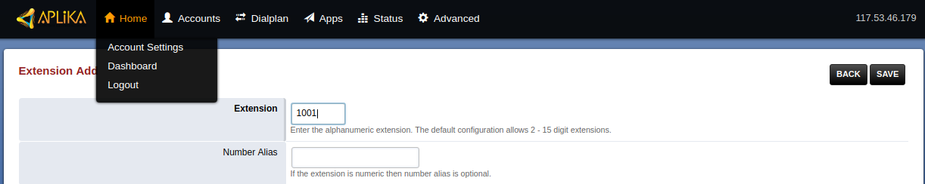

Jika sudah membuat **Extension 1000** kemudian klik tombol **Save** dan otomatis password dari Extension tersebut sudah terbuat otomastis

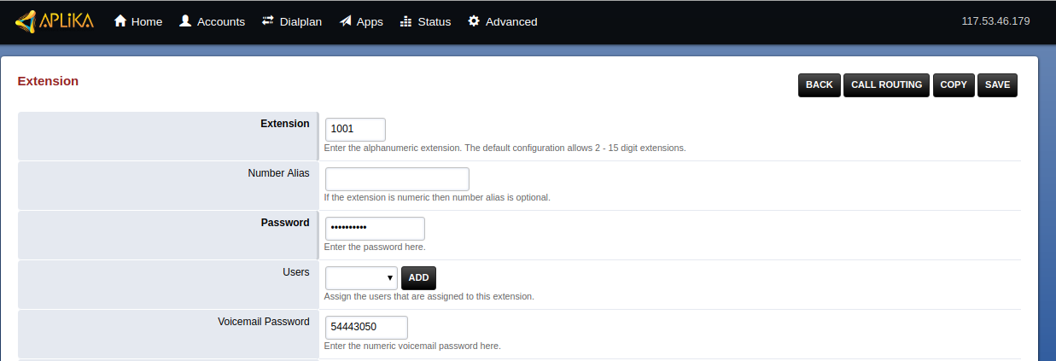

**Password =**  password yang akan kita gunakan untuk regristrasi user

Password tersebut bisa kita ubah sesuai kebutuhan kita namun kita harus memastikan besar kecilnya huruf yang kita buat untuk password Extension tersebut.

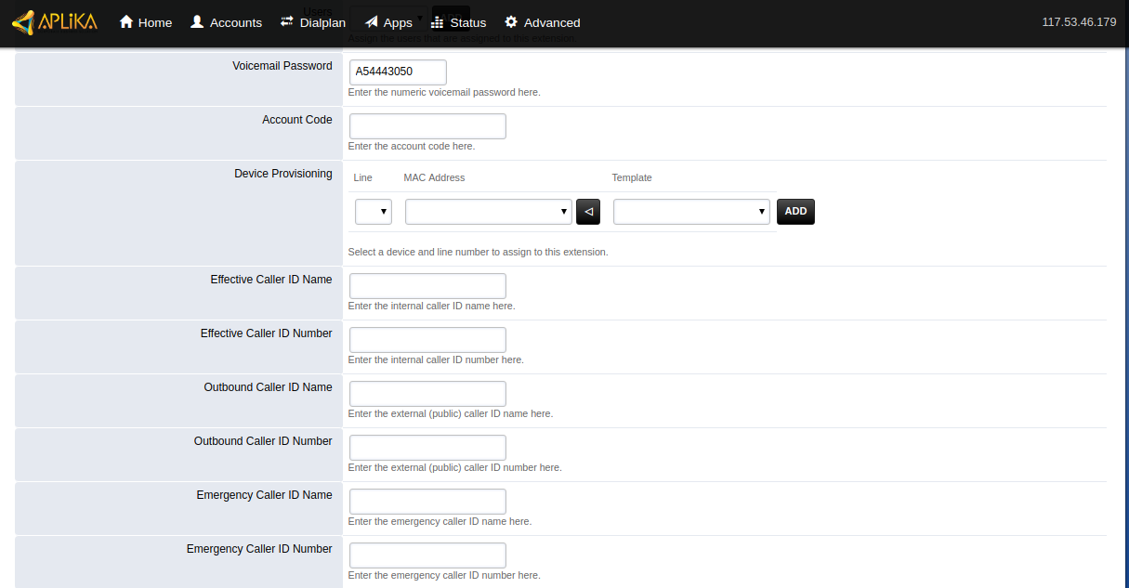

**Effective Caller ID Name =** notifikasi caller id name user

**Effective Caller ID Number =** notifikasi caller id number user

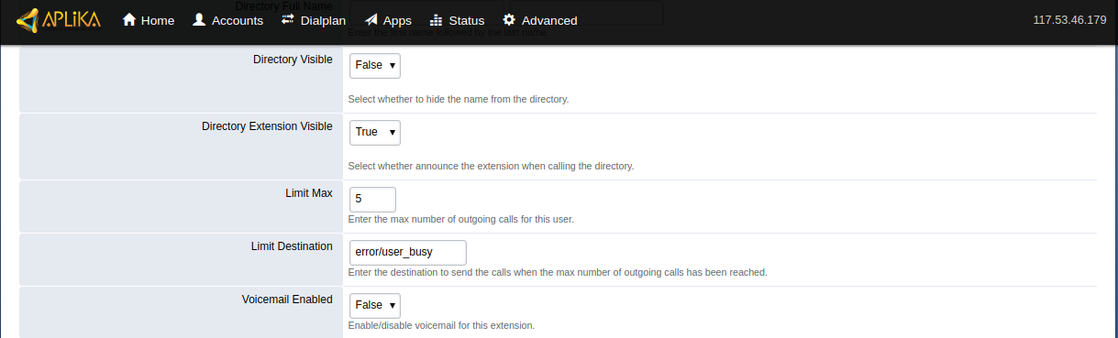

**Directory Visible =** set ke “**false”**

**Limit Max =** maksimum concurrent call yang dapat digunakan oleh user

**Voicemall Enable =**  set ke **“false”**

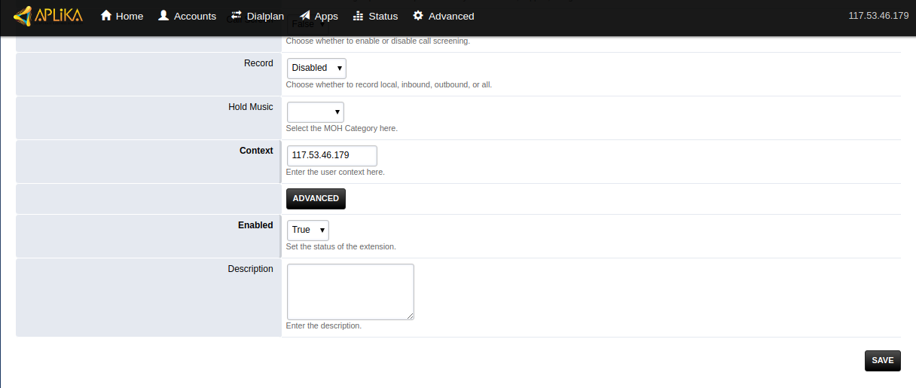

**Context =**  dialplan yang digunakan untuk merouting keluar masuk panggilan (sesuai yang kita buat di Gateway)

**Enable =** set ke **“true”**

**Description =** penamaan rule

Save configurasi

**Extenson 1000**

Pada dasarnya configurasinya sama yang membedakan hanya user **Extension** dan password user usernya tersebut

Berikut configurasi **Extension** untuk user di handphone

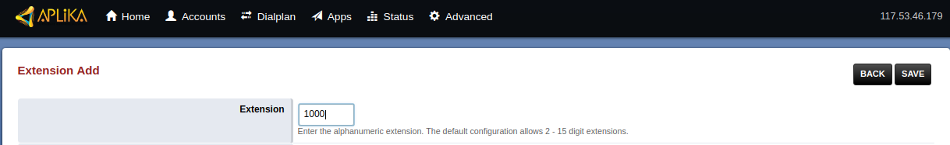

Jika sudah masukan user **Extension** klik tombol save

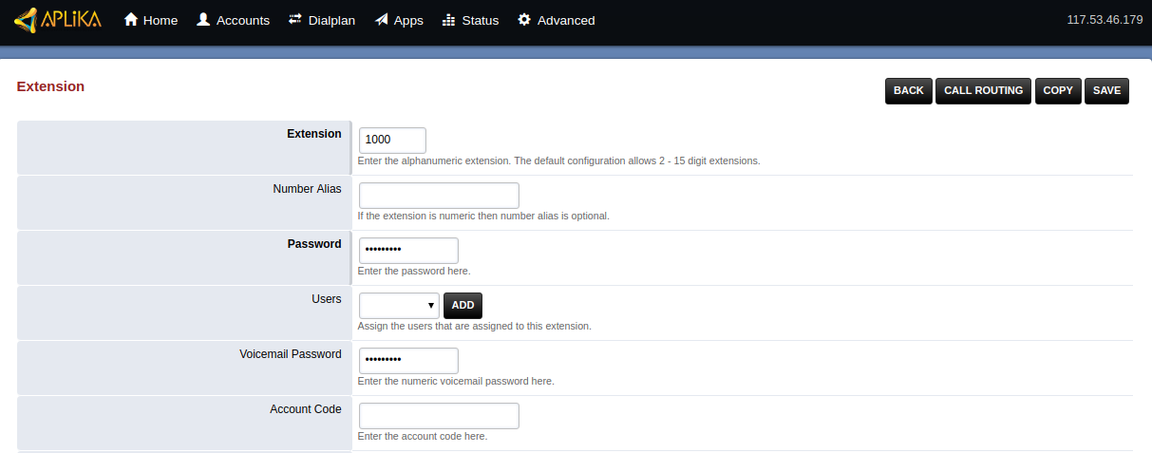

Dan otomatis password sudah dibuat oleh sistem, untuk memudahkan penghafalan password kita bisa mengubahnya ,namun harus di perhatikan untuk membuat password **Extension** supaya lebih secure atau lebih aman

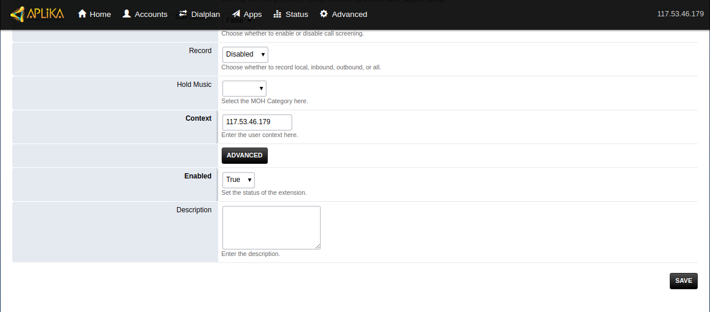

**Context =**  untuk merouting keluar masuk pangilan

**Enable =** set ke **“true”**

**Description =** penamaan rule Extension

**Setup Zoiper**

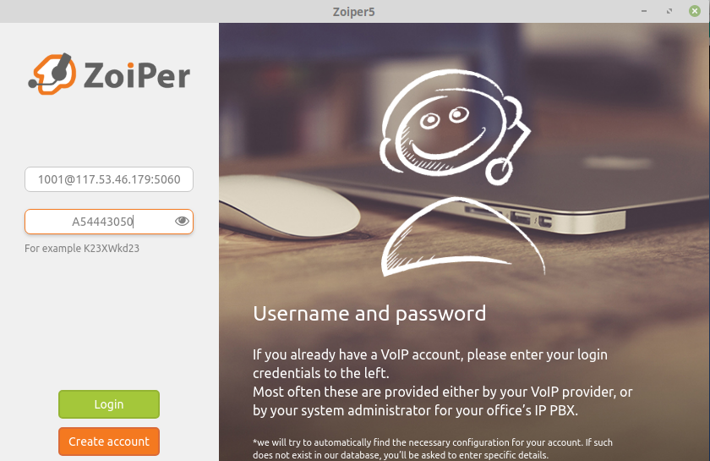

Isikan username dan password kemudian klik **login**

Sesudah klik login selanjutnya kita disuruh untuk memasukan domain dengan SIP proxy defaultnya

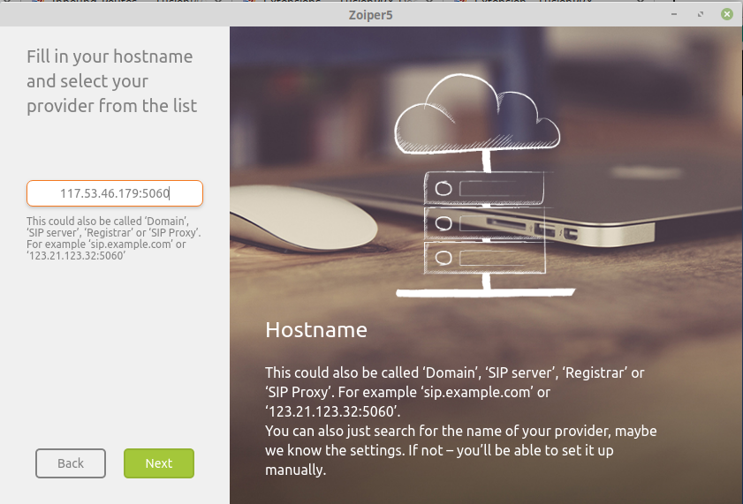

Setelah sudah tunggu sampai SIP TCP nya sampai berwarna hijau

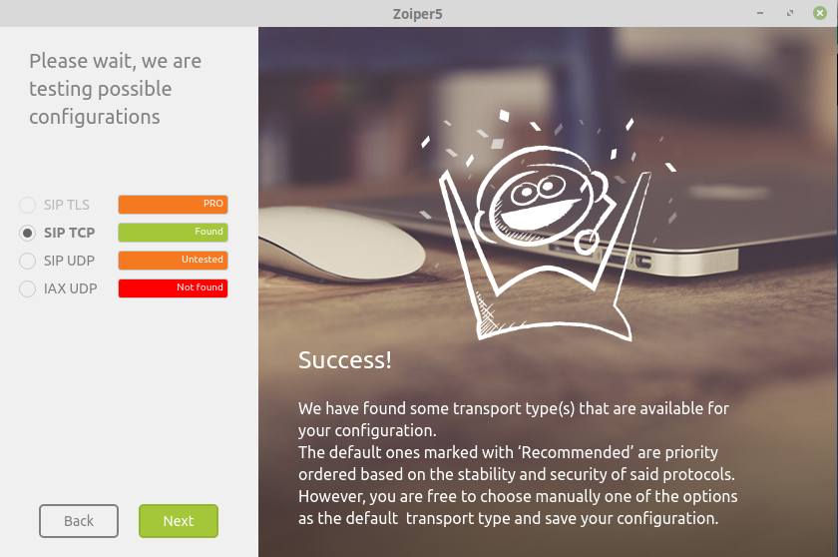

jika berhasil seperti gambar di bawah ini, ada tanda (√) disebelah user

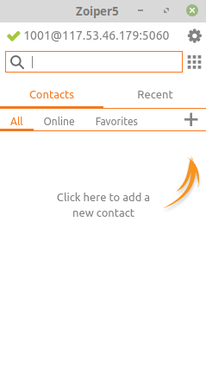

**Testing Zoiper**

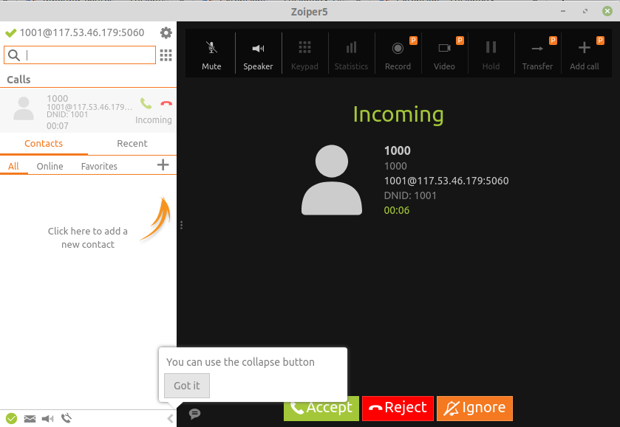

Dari zoiper handphone ke zoiper laptop

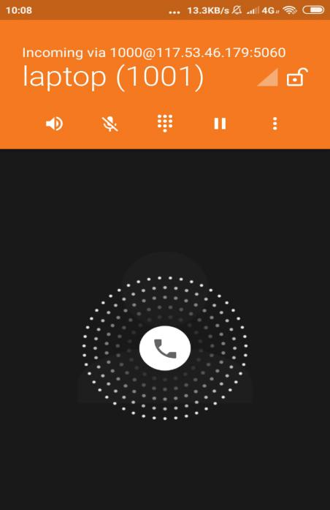

Dari zoiper laptop ke zoiper handphone

**Inbound routes**

**Inbound route** berfungsi untuk merouting panggilan yang berasal dari gateway atau Provider untuk Menuju ke Internal user

Untuk mengkonfigurasi **Inbound ruoute** bisa masuk ke menu **Dialplan->Inbound routes**

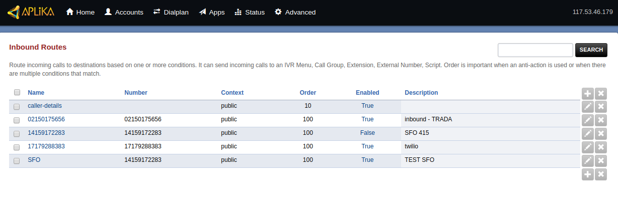

Disini saya sebagai contoh saya sudah membuat DID logic untuk trunking ke twilio dengan no 17179288383

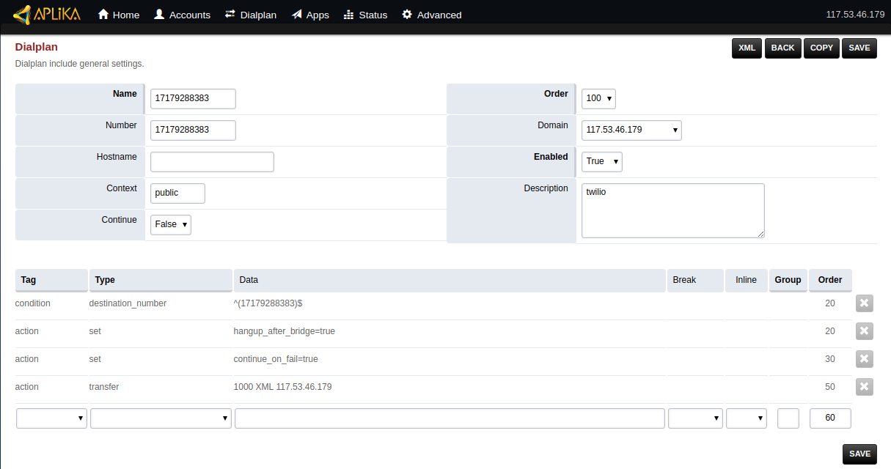

**Name =** nama routing

**Number =** nomer yang akan dituju

**Context =** context disini merupakan group dialplan untuk routing

C**ontinue =** Contune set “false” yang artinya dialplan ini akan berhenti membaca konfigurasi routing kalau action sudah terpenuhi

**Order =** urutan routing , semakin kecil angka pada order maka akan diesekusi terlebih dahulu

**Domain =** grouping konfigurasi dialplan

**Description =** Diskripsi dari dialplan atau nama dari dialplan

**Condition =** kondisi yang harus match agar dialplan ini dapat diesekusi oleh fusionpbx.

**Action =** Action akan diesekusi oleh fusionpbx dimana Condition sudah match

Pada dialpan kita bisa mengartikan bahwa jika ada user menelfon nomer 17179288383 maka akan di transfer atau di redirect ke user 1000 dengan alamat ip 117.53.46.179.

**Outbound routes**

**Outbound routes**  berfungsi untuk mengatur pangilan yang masuk dan kemudian diteruskan lagi ke gateway atau provider

Untuk mengkonfigurasi **Outbound routes** bisa masuk ke menu **dialplan->Outbound routes**

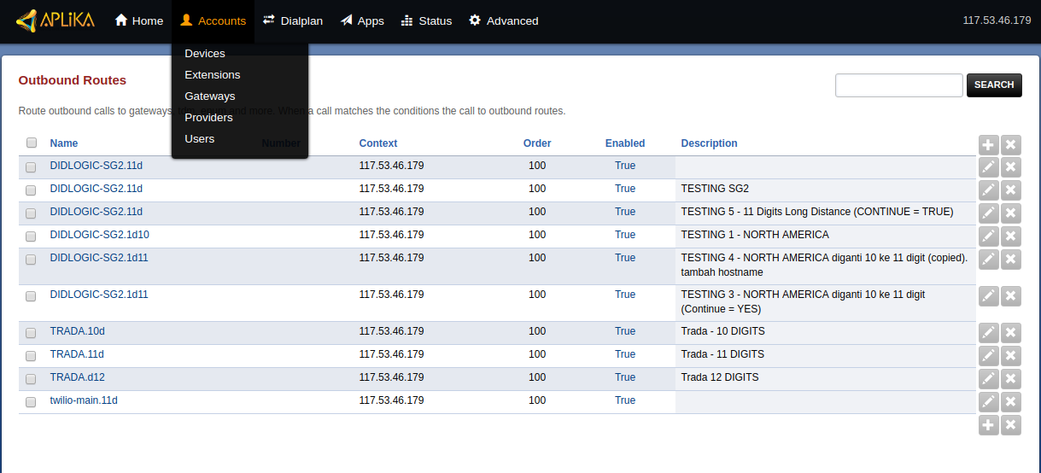

Diatas adalah beberapa contoh outbound routes .

Kemudian klik **add(+)**

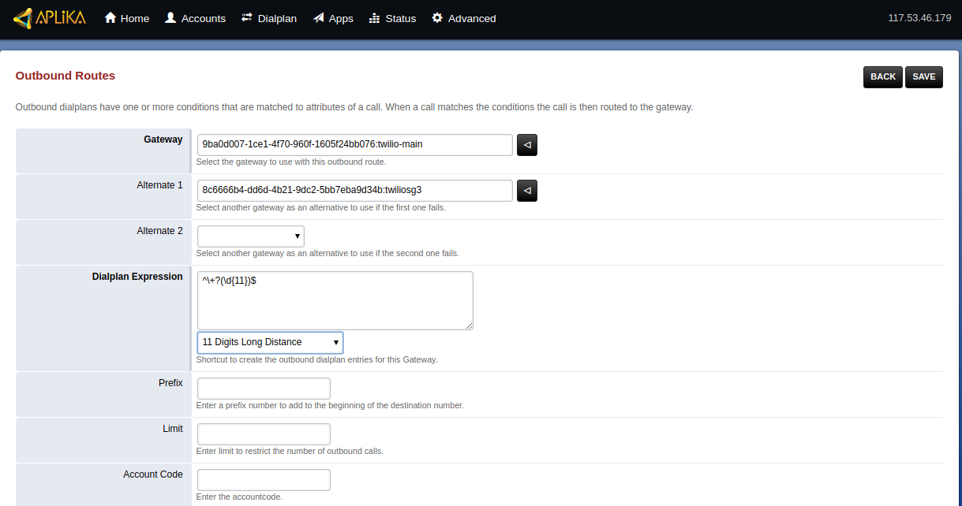

**Gateway =** primary gateway

**Alternate1 =** backup gateway kalau primary gateway sedang ada issue

**Dialplan Expression =** jumblah digit Nomer tujuan atau destination number

**Sip Trunk Twilio and Register Number**

Disini saya akan mempraktekan bagaimana sip trunking twilio dengan freeswitch fusionpbx dan bagaimana cara register buy number internasional

Langkah pertama sebelum membuat trunk dan register number kita harus membuat account untuk masuk ke twilio untuk alamat bisa mengunjungi di

<https://www.twilio.com>

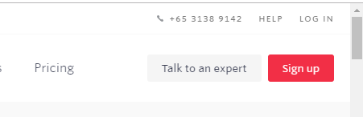

Jika sudah membuat account , klik **LOG IN**.

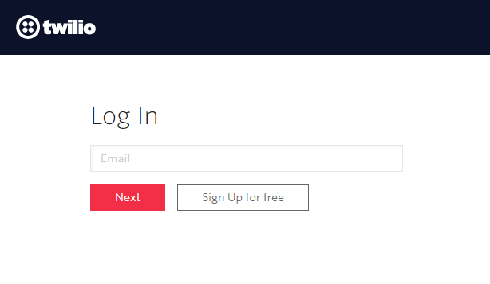

Masukan account email yang sudah didaftarkan di twilio.

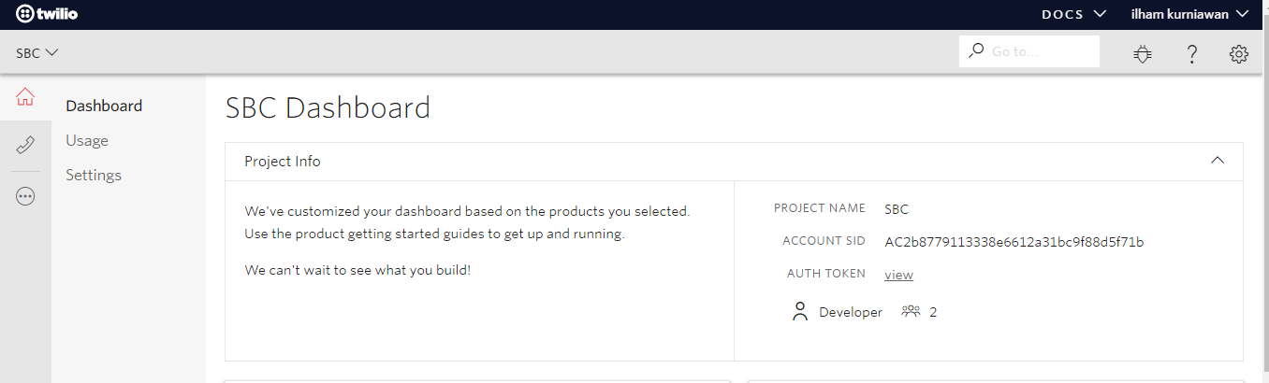

Jika sudah **LOG IN** kurang lebih tampilannya seperti gambar diatas, untuk mengetahui kalau account kita sudah berhasil login secara benar bisa dicek di pojok kanan, kalau nama nya sudah benar otomatis account kita berhasil login

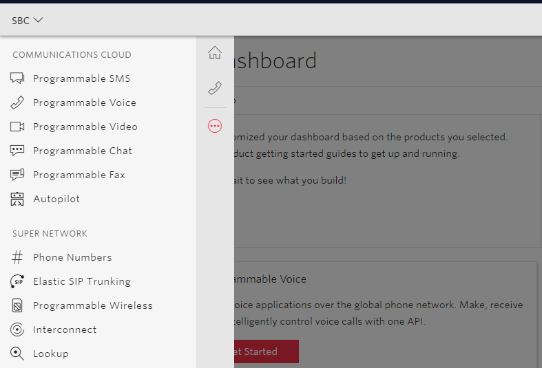

Selanjutnya kita akan membeli number internasional terlabih dalulu caranya :

Klik **Phone Numbers->** klik **(+)**

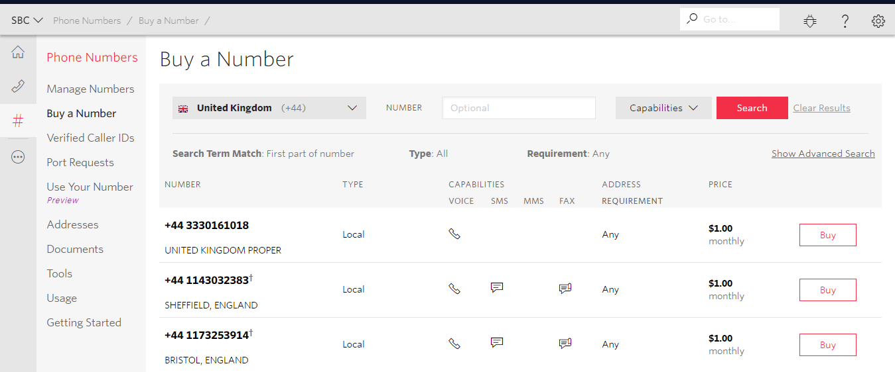

Selanjutnya pilih contry untuk mencari number yang kita inginkan kemudian klik **Buy**

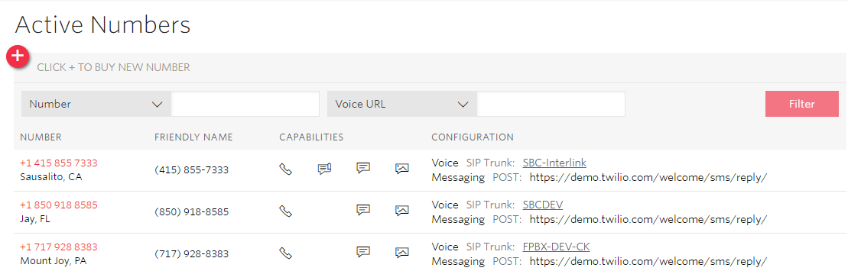

Jika sudah berhasil kurang lebih seperti gambar di atas

Selanjutnya kita konfigurasi **Trunk** cara nya klik **Elastic SIP Trunking**



Kemudian klik **(+)** atau **add**

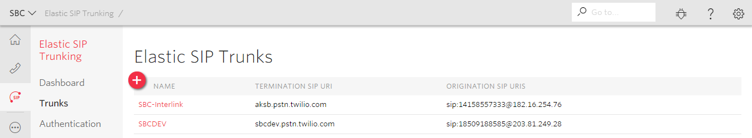

Kemudain kita membuat nama untuk SIP Trunk, isikan sesuai kebutuhan

Kemudain klik **Create**

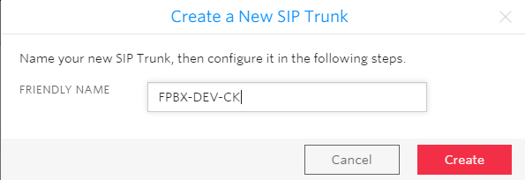

Jika sudah klik **Create** ,maka hasilnya kurang lebih seperti dibawah ini

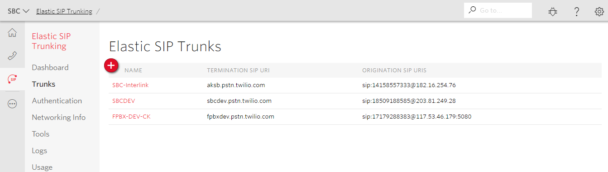

Klik nama sip yang sudah kita buat tadi

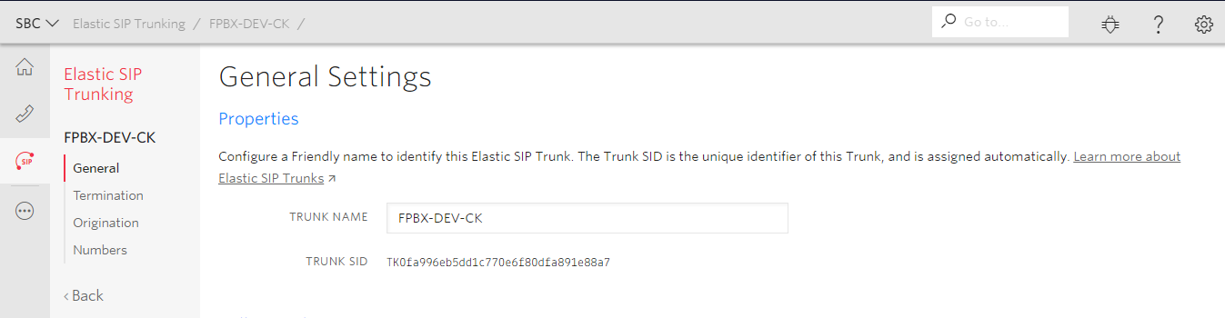

Kemudian Klik **Origination->** Klik **(+)**

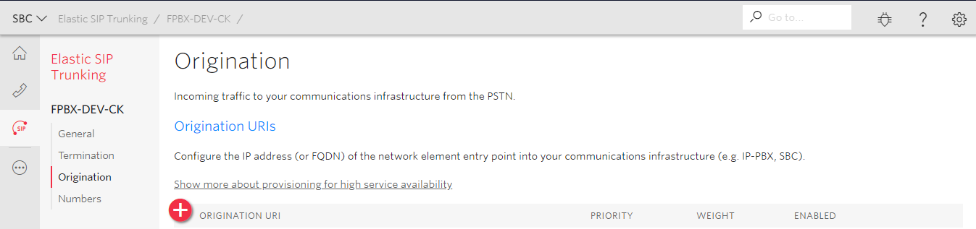

Kemudian pada Origination SIP URl isikan sip:171792883839(numer yang sudah kita beli [tadi)@117.53.46.179 (ip](mailto:tadi)@117.53.46.179(ip) address dari freeswitch fusionpbx):5080( adalah port )

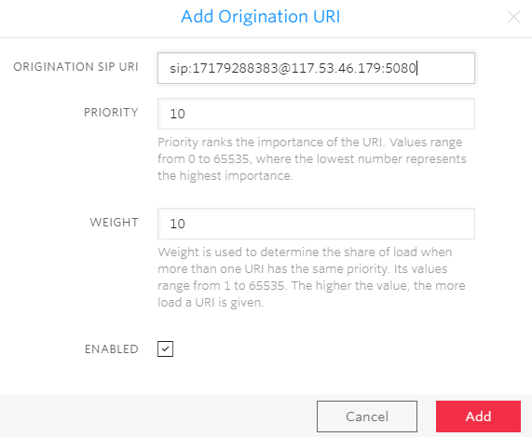

Jika sudah berhasil hasilnya seperti gambar dibawah.

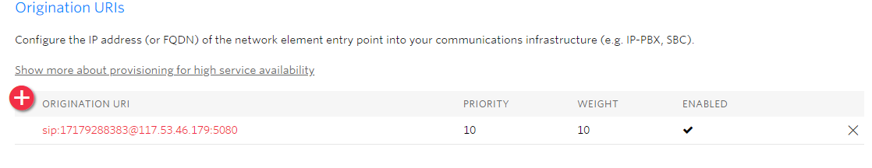

**Update Logo In Fusionpbx**

Ketikan perintah pada terminal linux **“ssh [root@117.53.46.179”](mailto:root@117.53.46.179\”)**

Disini kita akan meremote fusionpbx mengunakan service ssh dan mengunakan user root dengan ip address “117.53.46.179”

1

Isikan password user root.kemudain enter

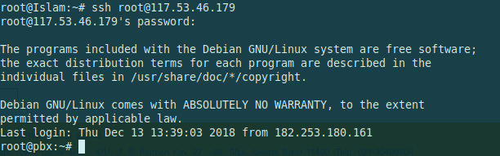

Jika sudah kurang lebih tampilannya seperti gambar di atas.

3

Kemudain ketikan perintah **cd /var/www/fusionpbx/themes/default/image**s untuk masuk direktory fusionpbx

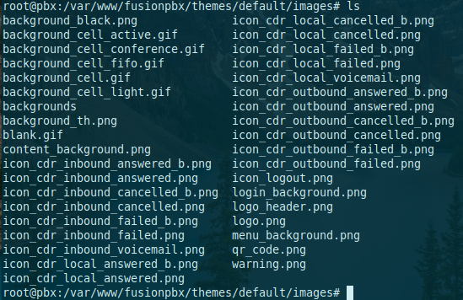

Kemudain cari file dengan nama logo.png ,kemudain hapus file tersebut

Dengan perintah **rm logo.png**.

Kemudian upload logo yang ingi dipakai mengunakan filezila atau bisa juga mengunakan samba.

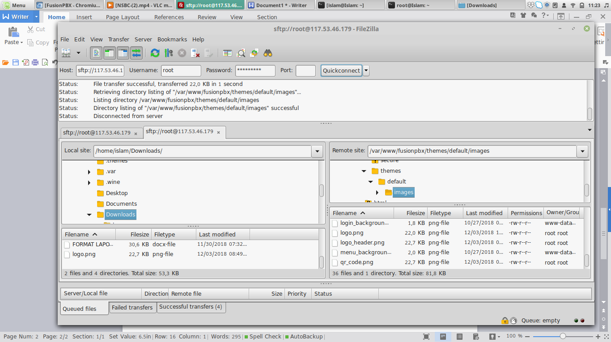

root@pbx:/var/www/fusionpbx/themes/default/images# **ls**



Untuk mengecek bisa mengunakan perintah ls

Kemudain restart fusionpbxnya

root@pbx:/var/www/fusionpbx/themes/default/images# **service freeswitch restart**

Kemdian kita bisa ujicoba pada web browser untuk membuka fusionpbx nya.

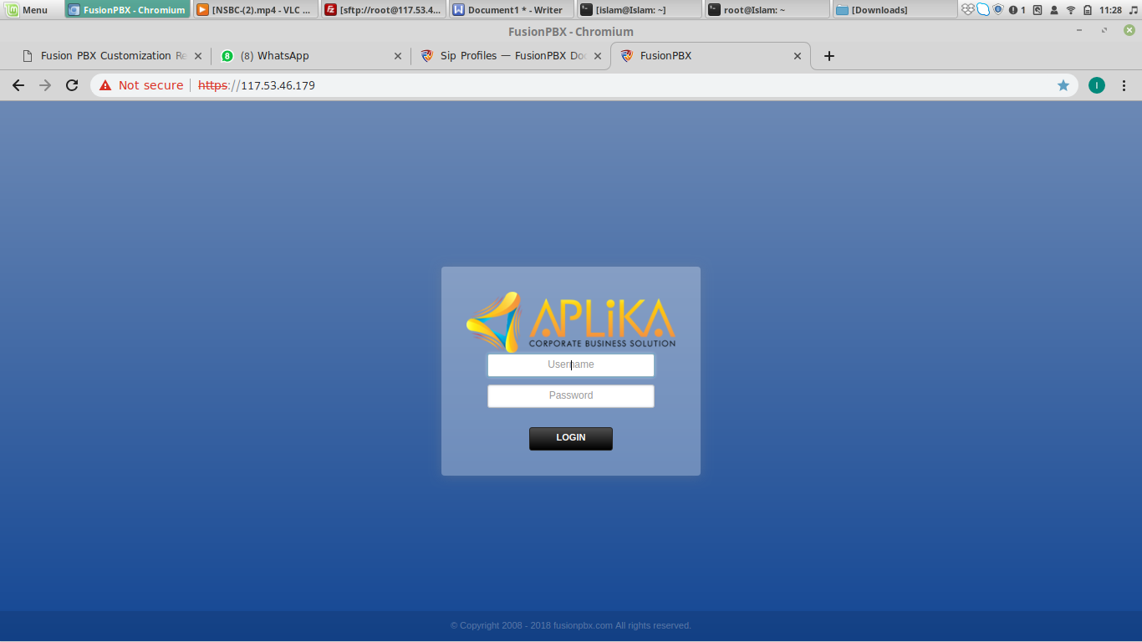

Kurang lebih tampilan jika berhasil seperti gambar di atas.